Муниципальное казенное общеобразовательное учреждение
«Поротниковская средняя общеобразовательная школа»
Томская область, Бакчарский район, село Поротниково

Определение наличия азотфиксирующих бактерий в иле
искусственных прудов Поротниковского сельского поселения
и возможность использование ила в качестве удобрения

Выполнила: Скирневская Кристина,
обучающаяся 10 класса
МКОУ «Поротниковская сош»

Руководитель: Щукина Любовь Леонидовна,
учитель биологии и экологии
МКОУ «Поротниковская сош»

Поротниково 2024
Оглавление
1. Введение 3
2. Материал 6
3. Методы 7
4. Результаты исследований. 8
5. Заключение 11
6. Выводы 12
7.Список используемой литературы 13
8. Приложения. 14

Введение
Одна из острых проблем современного земледелия – крайне низкое использование органических удобрений. В России за последние 25 лет применение органических удобрений сократилось в 7 раз. Растущее использование химических удобрений приводит к потере естественной биологической фиксации азота в почвах. В качестве альтернативы химическому удобрению предполагается потенциальное использование прудового ила, содержащего азотфиксирующие бактерии, которые могут дополнять азотом растения, демонстрируя конкурентно способные результаты с химическим удобрением.
Активный ил является продуктом распада органических соединений, поэтому его можно использовать для удобрения почвы. Он содержит большое количество необходимых для роста растений питательных элементов. Использование активного ила оказывает положительное влияние на урожайность сельскохозяйственных культур. Например, увеличение собранного урожая пропашных зерновых культур в микрополевом опыте от активного ила в дозировке 30 т/га сухого вещества составило 20-25%. В полевом опыте сбор сена викоовсяной смеси от внесения 10 и 30 т/га удобрения на основе осадков сточных вод повысился соответственно на 6,6 и 19,7%. Ввиду питательной ценности активного ила, его положительного влияния на свойства почв, урожайность и качественный состав выращиваемых культур, многие российские исследователи всё глубже рассматривают возможности применения ила в выращивании сельскохозяйственных культур [9].
На территории Поротниковского сельского поселения достаточно много искусственных прудов, которые не используются в хозяйственных целях жителями поселения.
Мы решили проверить наличие азотфиксирующих бактерий в иле искусственных прудов Поротниковского сельского поселения и возможность использование ила в качестве удобрения с использованием исследовательских наборов ИХБФМ СО РАН ООО «Живые системы» в рамках всероссийского проекта «Атлас почвенных микроорганизмов».

Цель исследования: определить в иле искусственных прудов Поротниковского сельского поселения наличие азотфиксирующих бактерий и возможность его использования в качестве удобрения.
Задачи:
1. Изучить литературу и методики по определению азотфиксирующих бактерий в иле.
2.Выбрать для исследования искусственные пруды Поротниковского сельского поселения.
3. Отобрать образцы ила.
4. Определить наличие азотфиксирующих бактерий в иле.
5. Отправить образцы азотфиксирующих бактерий для дальнейших изучений в ИХБФМ СО РАН.
6. По результатам исследования сделать выводы о возможности использования ила в качестве удобрения.

Объект исследования: содержание азотфиксирующих бактерий в иле искусственных прудов.
Предмет исследования: количество азотфиксирующих бактерий в иле для использования его в качестве удобрения.
Гипотеза исследования: предполагаем, что ил искусственных прудов содержит азотфиксирующие бактерии и возможно использование данного ила в качестве удобрения.

На первом этапе исследования, в сентябре 2023 г., были выбраны 3 пруда: 2 в с. Поротниково, 1 в д. Чумакаевка и отобраны для исследования образцы ила.
На втором этапе, сентябрь-январь 2023-2024г.г., проведено исследование химического состава ила и обнаружение количества, видового состава и продуктивности азотфиксирующих бактерий в данных образцах.
На третьем этапе обрабатывались и систематизировались полученные результаты, составлялись выводы по исследованию.

Активный ил (или биопленка в фильтрах) состоит из микроорганизмов, которые обычно содержатся в любом речном или прудовом иле. В нем могут быть различные бактерии типа кокков, палочек, спириллов (одноклеточные и многоклеточные), дрожжевые и плесневые грибы, водоросли, простейшие микроорганизмы (подвижные и неподвижные) и т.п. Вся масса микроорганизмов образует отдельные хлопья, которые находятся в сильно разжиженном состоянии, и имеет вследствие этого большую площадь поверхности. В 1 мл (1 см3) помещается триллион (1012) микроорганизмов средней величины, суммарная площадь поверхности которых составляет ¡примерно 4 м2, что в 6700 раз больше поверхности всех шести сторон кубика объемом в 1 см3. Размеры площади поверхности ила имеют большое значение для протекания биохимических процессов, так как ими определяется скорость взаимодействия микроорганизмов с окружающей средой.
Сапропель — ил, образующийся на дне непроточных озер при разложении органических остатков, к которым примешиваются оседающие из воды илистые минеральные частицы. Сапропель и прудовой ил (содержащий 0,2—2% азота, ОД—0,5% Р205) можно использовать для удобрения, особенно почв легкого механического состава. Вносят их в почву в количестве 40 т и более на 1 га.
По содержанию азота прудовой ил почти равноценен навозу. В иле лесных и парковых прудов часто содержатся вредные органические кислоты (гуминовая и ульминовая), соединения серы, значительное количество закисного железа. Поэтому прежде чем использовать прудовой ил для удобрения, его нужно исследовать.
Таб. 1. Агрономические характеристики активного ила и навоза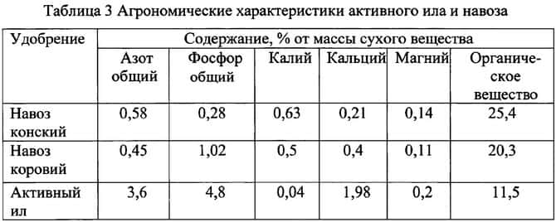
Значительное количество прудового ила образуется вследствие отмирания высших и низших растений, водных беспозвоночных животных и т. д.
Растения на огороде реагируют на внесение ила ощутимой прибавкой урожая. Очевидцы-любители рассказывают, что на иле те же сидераты растут в 3–4 раза быстрее и набирают массу вдвое превосходящую ту, что нарастает на землях без ила, хотя и удобренных перегноем. Агрономы подсчитали, что применение сапропеля увеличивает урожайность культур на 50–100%.
Достоинства ила как удобрения
1. Почти не растворяется, постепенно и очень долго усваивается растениями, однажды внесённый питает их 5–7 лет. По этой причине илом нельзя перекормить и сжечь корни.
2. Богат гумусом — самым ценным питательным элементом для всех растений.
3. Содержит много кальция, без которого не усваивается ни один другой элемент. Особенно любят кальций томаты.
При всех достоинствах ила нужно обязательно знать структуру и свойства почвы так как:
1. Ил обладает связующими качествами, то есть скрепляет комочки земли. Поэтому его хорошо вносить в песчаные и супесчаные почвы, а вот глинистые и суглинки ил может сделать ещё более тяжёлыми, не пропускающими воду.
2. После внесения сапропеля или ила на земле образуется корочка, а затем трещины, надо обязательно рыхлить удобренные грядки.
3. Ил раскисляет почву (подщелачивает), поэтому особенно эффективен на кислых грунтах, а на щелочных его надо вносить вместе с торфом, который имеет кислую среду (подкисляет).
Таким образом, в 10 кг пресноводного ила содержится около 360 г азота, 480 г фосфора и 200 г кальция. А самое главное – в иле нет семян сорняков.
Агрономы особенно советуют применять ил на супесчаных, суглинистых и песчаных почвах. Для суглинистых почв – до 4 кг на квадратный метр. Для песчаных и супесчаных – до 8 кг. При этом рекомендуется использовать и другие виды удобрений, дополняющих нехватку отдельных микроэлементов в сапропеле.

2. Материал
Отбор образцов ила для исследования проводился 22 сентября 2023года при ясной погоде, без осадков. Ил отбирался на глубине 40 см. Каждая проба отбиралась на расстоянии 10 метров от другой пробы. До проведения исследования ил хранился при температуре +4С в темном месте.
Для исследования пробы смешивались, чтобы получить «усредненную пробу» с каждой делянки. Далее проводилась исследовательская работа в соответствии с методическими рекомендациями ООО «Живые системы».

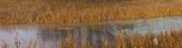
Рисунок 1 – Пруд №1. с. Поротниково, ул. Советская (57.004243, 82.355206)
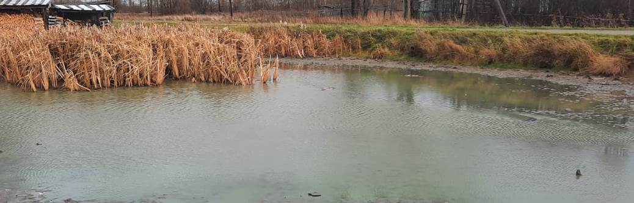
Рисунок 2 – Пруд 2. с. Поротниково, ул. Садовая (57.005628, 82.354050)
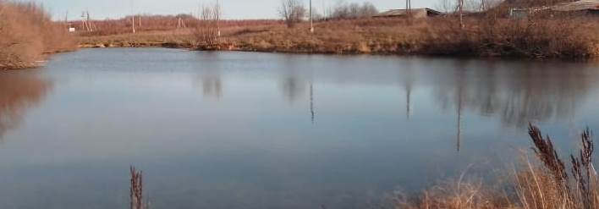
Рисунок 3 – Пруд 3. д. Чумакаевка, ул. Центральная (57.044532, 82.330830)

3. Методы
3.1. Исследование свойств образцов почвы
- Определение наличия карбонатов в иле.
- Определение кислотности среды почвенной вытяжки ила.
- Изучение дыхания ила.
- Определение содержания органических веществ.
3.2. Получение азотфиксирующих бактерий из почвы
1. Приготовление среды Эшби.
2. Размещение комочков земли по трафарету в чашках Петри со средой Эшби.
3. Оценка разнообразия микроорганизмов используя коэффициент разнообразия видов Симпсона.
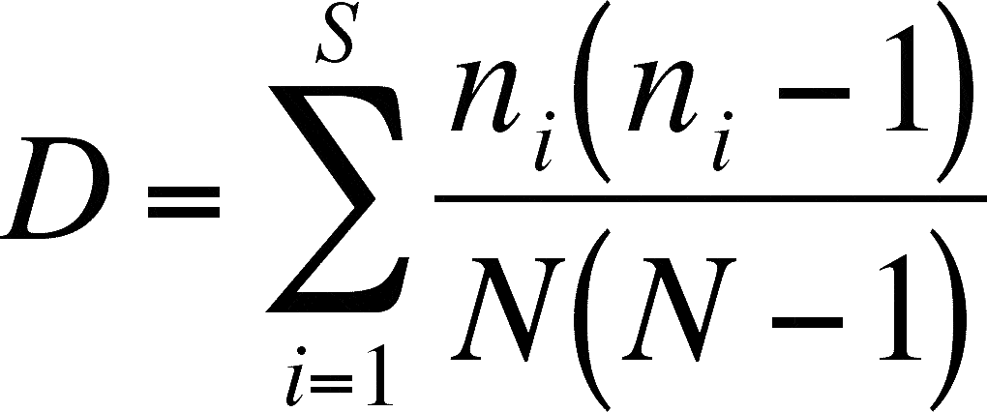
Где, n_{i} – количество организмов, принадлежащих к виду i.
N – общее количество организмов.
Значение индекса разнообразия Симпсона находится в диапазоне от 0 до 1. Чем выше значение, тем меньше разнообразие.
4. Исследование способности бактерий к накоплению полимерных соединений.
3.3. Скрининг азотфиксирующих бактерий на способность к стимулированию роста растений.
1. Отбор отличающихся друг от друга колоний азотфиксирующих бактерий для исследования.
2. Приготовление 5 скрининговых сред «Азот», «Фосфор», «Калий», «Сидерофоры», «Целлюлоза».
3. Оценка результатов скрининга.

4. Результаты исследований.
4.1. Исследование свойств образцов почвы в сентябре 2024 г.
1. Для определения наличия карбонатов в почве использовалась 10% HCl. Карбонаты не были обнаружены ни в одном образце ила.
3. Определение кислотности среды образцов почвенной вытяжки ила рН метром. Показатель рН ила составил: пруд №1 - 8, пруд №2 – 7, пруд №3 – 5
4. Изучение почвенного дыхания проводилось абсорбционным методом по методике И.Н. Шаркова.
Пруд №1 – 1,7мг СО₂ /100г ила
Пруд №1 –2,1 мг СО₂ /100г ила
Пруд №1 – 1,7мг СО₂ /100г ила
5. Определение содержания органических веществ в иле 2% и 5% раствором NaHCO_{3.}
Во всех образцах ила всех прудов количество органических веществ равно 300МгС/гр.
  - Получение азотфиксирующих бактерий из ила

Рисунок 4 – Количество азотфиксирующих колоний, %. (Пруд №1)
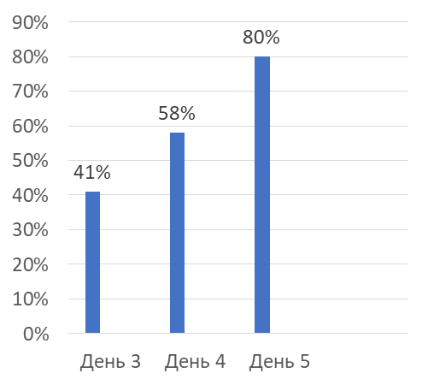
Рисунок 5 – Количество азотфиксирующих колоний, %. (Пруд №2)

Рисунок 6 – Количество азотфиксирующих колоний, %. (Пруд №3)
Таб. 2. Оценка разнообразия микроорганизмов используя коэффициент разнообразия видов Симпсона (Приложение 8).
Показатель | Пруд №1 | Пруд №2 | Пруд №3
Видовое богатство | 3 | 4 | 3
Коэффициент разнообразия видов Симпсона | 0,41 | 0,39 | 0,37
Относительная равномерность видов | Высокая 6:5:4:4 | Высокая  5: 5:4:4: | Высокая 6:6:5:5
Относительный уровень доминирования видов | высокий | высокий | высокий
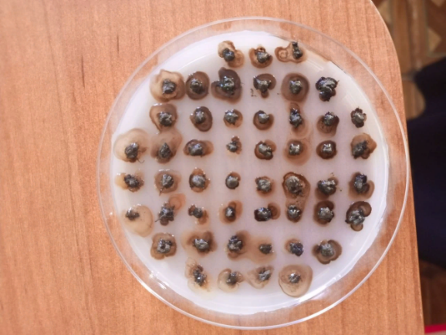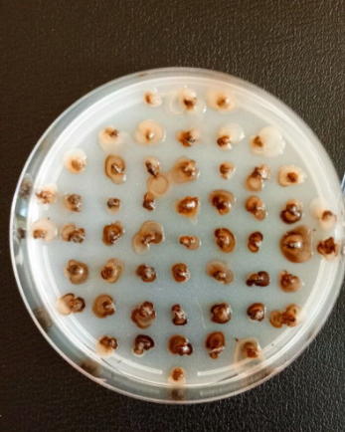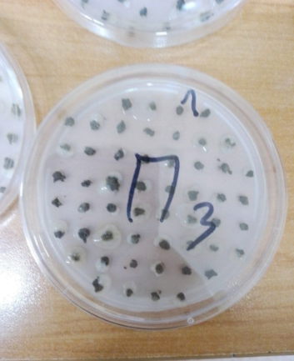
Пруд №1 Пруд №2 Пруд №3
Рисунок 7 – Разнообразие азотфиксирующих бактерий
3. Исследование способности полученных бактерий к накоплению полимерных соединений проводилось с использованием судана черного и изопропанола. Все полученные бактерии в иле окрасились в голубой цвет, что свидетельствует об их активности к накоплению полимеров в своих клетках
4.3. Скрининг азотфиксирующих бактерий на способность к стимулированию роста растений.
Таб. 3. Процент азотфиксирующих колоний, которые проявили активность
Скрининговая среда | Ил пруд№1 | Ил пруд№2 | Ил пруд№3
«Азот» | 90 | 52 | 54
«Фосфор» | 27 | 35 | 56
«Калий» | 18 | 36 | 26
«Сидерофоры» | 90 | 81 | 56
«Целлюлоза» | 62 | 23 | 44
Способность азотфиксирующих бактерий к продукции антимикробных веществ
Исследование проводилось только на бактериях, полученных в образцах ила пруда№1, показавший лучший результат по проведенным исследованиям, в соответствии с методикой ООО «Живые системы» «Поиск продуцентов антимикробных веществ». Исследование проводилось в течение 3 недель. Определялась антибактериальная активность выделенных штаммов бактерий ила, в отношении бацилл (Bacillus spp. из аптечного препарата «Ветом»)

5. Заключение
Ил всех трех прудов отличается по показателю кислотности почвы. Показатель дыхания ила и содержание органики в иле прудов достаточное низкое, в пределах 2,1 мг СО₂ /100г ила и 300МгС/гр. Процент полученных азотфиксирующих бактерий выше в иле пруда№1. Исследование разнообразия микроорганизмов показало больший коэффициент, равномерности видов и высокий уровень доминирования видов бактерий в иле всех прудов. Во всех образцах ила полученные бактерии проявили активность к накоплению полимеров в своих клетках.
Скрининг азотфиксирующих бактерий, полученных в образцах ила к солюбилизации азота, фосфора, калия, производства сидерофоров, целлюлаз показал лучшие результаты у азотфиксирующих бактерий образцов ила пруда №1.
Проведенное исследование по выявлению антибактериальной активности образца ила пруда №1 показало отсутствие таковой в отношении бацилл (Bacillus spp. из аптечного препарата «Ветом»).
Если сравнивать все результаты исследований среди образцов ила трех прудов, то говорить о явном доминировании в проведенных исследованиях нельзя. Считаем, что для использования ила в качестве удобрения необходимо провести исследование механического и химического состава почвы.

6. Выводы
В ходе проведенного исследования были отобраны образцы ила из трех прудов Поротниковского сельского поселения. Также образцы ила были отправлены в ИХБФМ СО РАН. После отбора образцов анализировался химический состав ила. Полученные колонии азотфиксирующих бактерий из образцов ила исследовались на способность к накоплению полимерных соединений, солюбилизации азота, фосфора, калия, производства сидерофоров и целлюлаз.
Наша гипотеза о том, что ил искусственных прудов содержит азотфиксирующие бактерии и возможно использование данного ила в качестве удобрения подтвердилась. Но, как показало данное исследование, ил разных прудов отличается по своему химическому составу и способности к солюбилизации азота, фосфора, калия, производства сидерофоров и целлюлаз. Поэтому рекомендуем проводить дополнительные исследования свойств используемых почв для выращивания культурных растений перед использованием ила в качестве удобрения.

7.Список используемой литературы
- Минеев В.Г. /Агрохимия. Учебник/ В.Г. Минеев, В.Г. Сычев, Г.П. Гамзиков и др.; под ред. В.Г. Минеева. — М.: Изд-во ВНИИА им. Д.Н. Прянишникова, 2017.
- Адам А.М. /Глоссарий по экологии, экологической безопасности техносферы, природопользованию, и охране окружающей среды: справочное пособие // А.М. Адам, О.Д. Лукашевич. – Томск : Изд-во Том. гос. архит.-строит. ун-та, 2008.
- Гордеева, А.А. /Применение сапропеля в качестве удобрения на сельскохозяйственных культурах // А. А. Гордеева. Студенческая наука - первый шаг к цифровизации сельского хозяйства : Материалы Всероссийской студенческой научно-практической конференции, посвященной 90-летию ФГБОУ ВО Чувашский ГАУ. В 3-х частях, Чебоксары, 15 октября 2021 года. Том Часть 1. – Чебоксары: Чувашский государственный аграрный университет, 2021. – С. 406-408. – EDN WCPXKN.
- Инструкции по использованию набора «Скрининг азотфиксирующих бактерий на способность к стимулированию роста растений. ООО «Живые системы», 2023 г.
- Методические рекомендации к базовому исследовательскому набору: получение и анализ азотфиксирующих бактерий. ООО «Живые системы», 2023 г.
- Методические рекомендации для реализации проекта «Охотник за микробами», НГУ. – Новосибирск, 2019. – 27 с.
- Морозов, В. В. /Пути повышения качества сапропеле-минеральных удобрений // В. В. Морозов, Л. Н. Савельева. Известия Санкт-Петербургского государственного аграрного университета. – 2019. – № 57. – С. 228-235. – DOI 10.24411/2078-1318-2019-14228. – EDN AFMCPW.
- Хужахметова, Г. Ю. /Перспективы использования озерного сапропеля // Г. Ю. Хужахметова, И. К. Хабиров. Сельскохозяйственные науки и агропромышленный комплекс на рубеже веков. – 2016. – № 17. – С. 27-32. – EDN XAEOMB.
- Прудовый ил [Электронный ресурс]: Режим доступа: URL: https://ru-ecology.info/term/9837/ свободный – (дата обращения 11.11.2023г.)

8. Приложения.
Приложение 1.Определение содержания органических веществ в иле
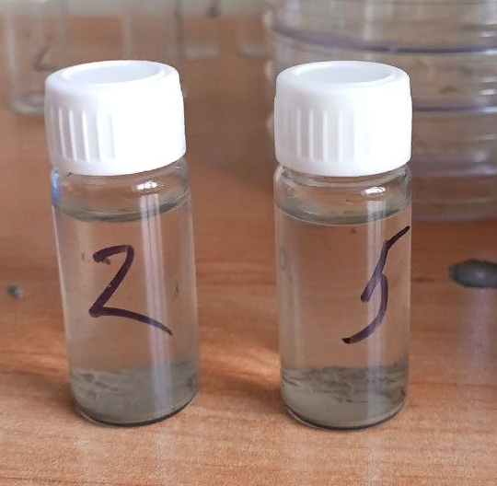
Приложение 2. Микроскопическое исследование колоний азотфиксирующих бактерий
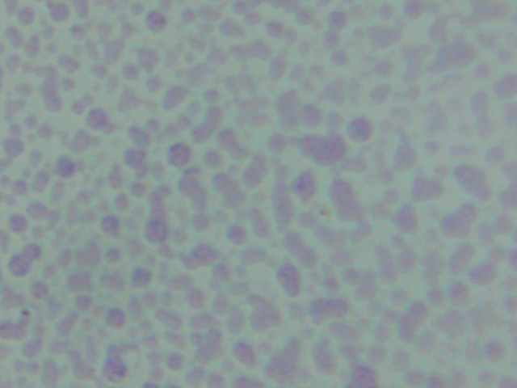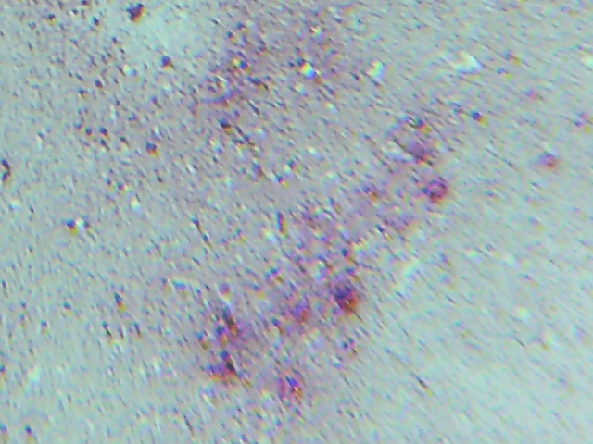
Приложение 3. Исследование способностей бактерий к накоплению полимерных соединений
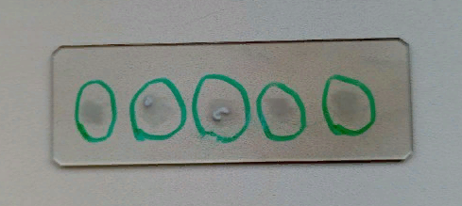

Приложение 4. Скрининг азотфиксирующих бактерий на способность к стимулированию роста растений. (Пруд №1)
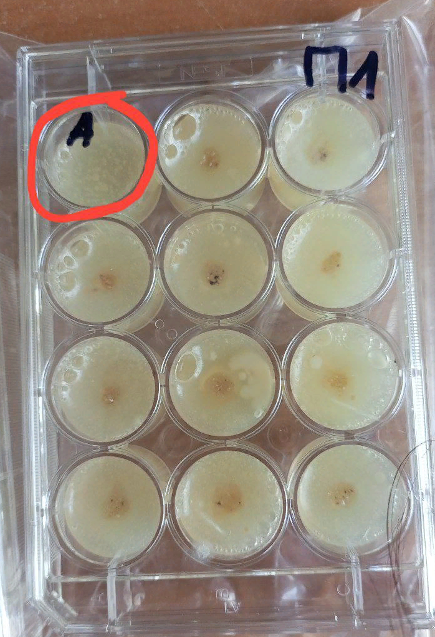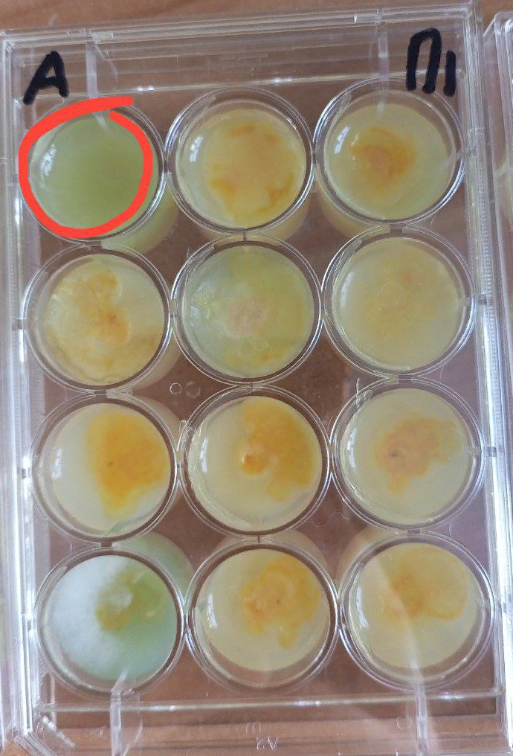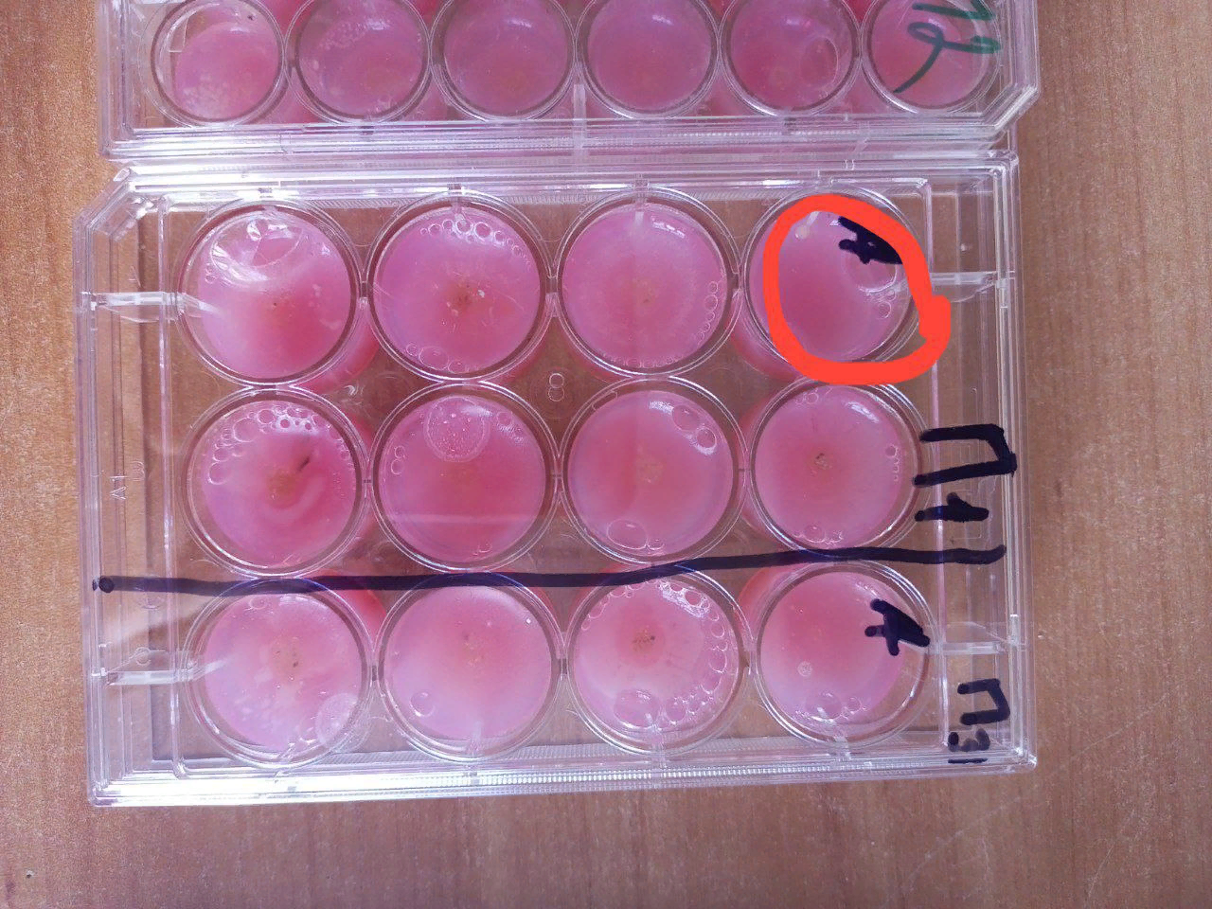
Фосфор Сидерофоры Целлюлаза
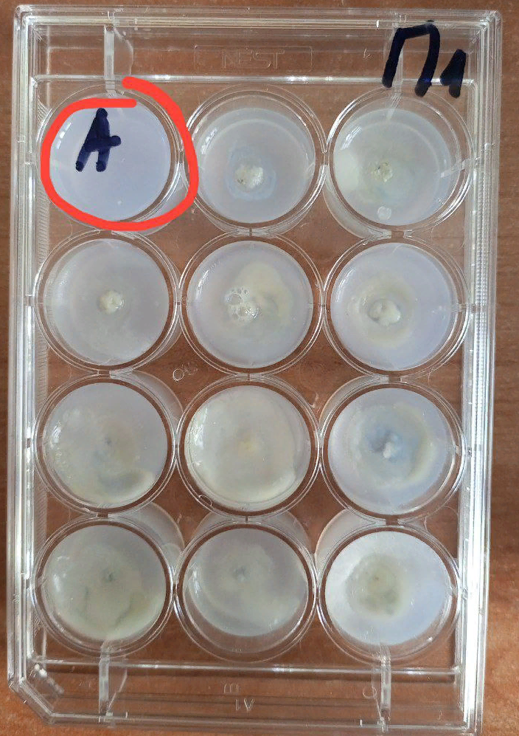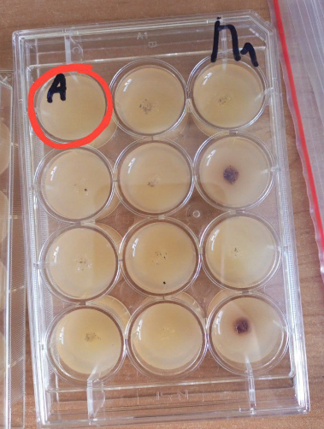
Азот Калий

Приложение 5. Скрининг азотфиксирующих бактерий на способность к стимулированию роста растений. (Пруд №2)
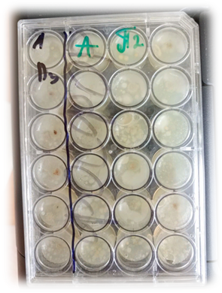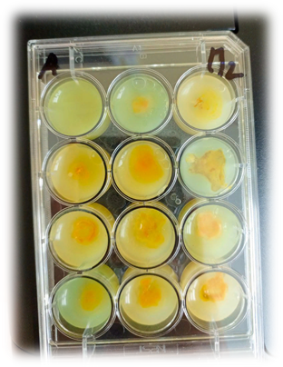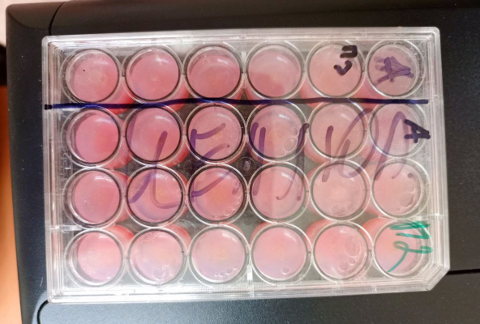
Фосфор Сидерофоры Целлюлаза
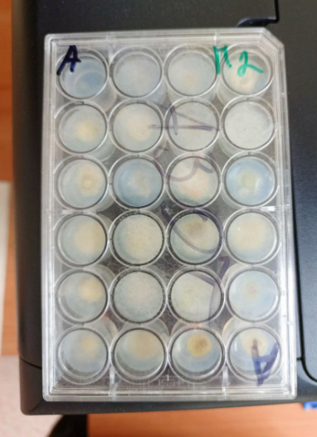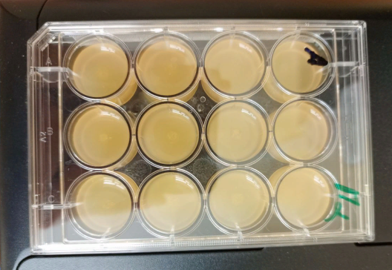
Азот Калий

Приложение 5. Скрининг азотфиксирующих бактерий на способность к стимулированию роста растений. (Пруд №3)
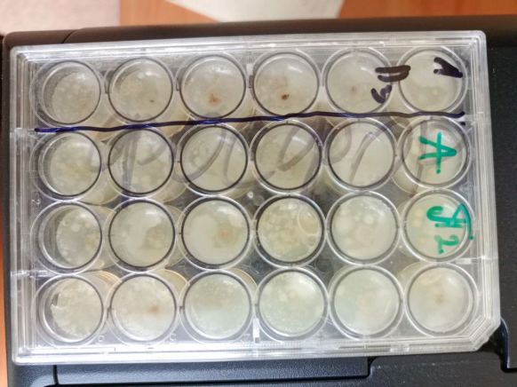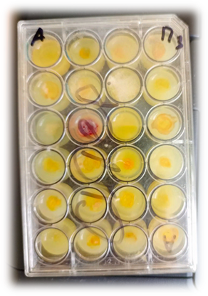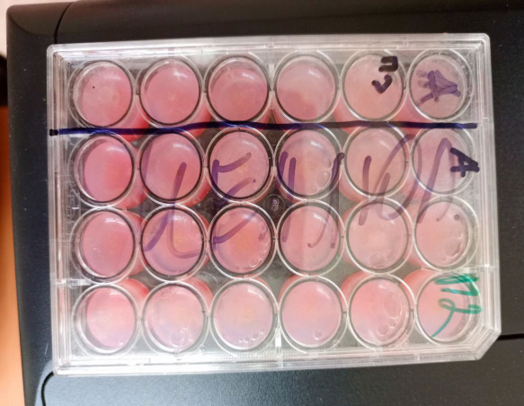
Фосфор Сидерофоры Целлюлаза
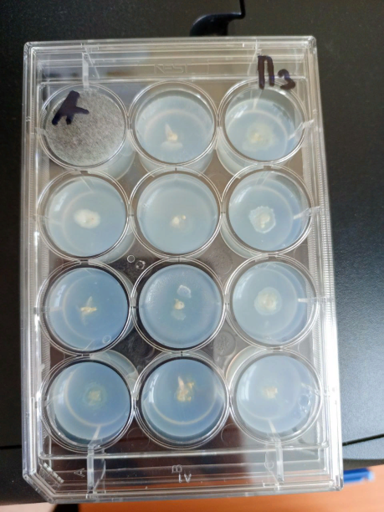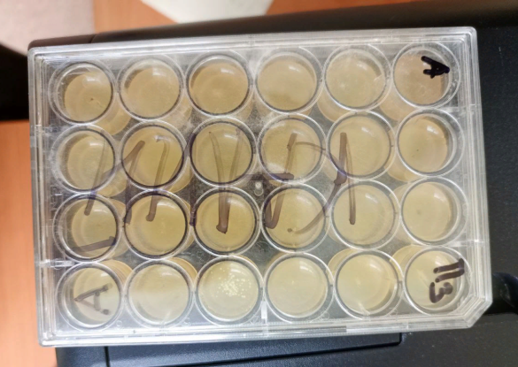
Азот Калий

Приложение 6. Способность азотфиксирующих бактерий к продукции антимикробных веществ
